TW-GK21工程机械空调系统实训台
一、产品简介
该设备采用 全新 ZC50工程机械空调系统为基础，充分展示工程机械空调系统的组成结构和工作过程。
适用于各类学校对工程机械空调系统理论和维修实训的教学需要。
二、功能特点
1.空调系统器件安装在立式面板上面，真实可运行的工程机械空调系统，充分展示工程机械空调系统的组成结构和工作过程。
2.由三相电机做为动力源，带动空调压缩机工作。操作空调控制面板，可真实演示工程机械空调系统的工作过程以及工作原理。
3.实训台面板采用4mm厚耐腐蚀、耐创击、耐污染、防火、防潮的高级铝塑板，表面经特殊工艺喷涂底漆处理；UV平板喷绘面板打印有永不褪色的彩色电路图与工作原理图；学员可直观对照电路图和实物，认识和分析汽车单风口空调系统的工作原理。
4.实训台面板上安装有检测端子，可直接在面板上检测空调系统各电路元件的电信号，如电阻、电压、电流、频率信号等。
5.实训台面板上安装有高、低压力表，进出风口温度表，可实时显示空调管路压力、进出风口温度的参数变化。
6.实训台提供了学员练习加注制冷剂、检漏等实操工作平台。
7.实训台立式形钢结构焊接，设备面板部分采用1.5mm冷板冲压成形结构，外形美观；底架部分采用钢结构焊接，表面采用喷涂工艺处理，带自锁脚轮装置，示教板底座上配有40cm左右的桌面，方便放置资料、轻型检测仪器等。
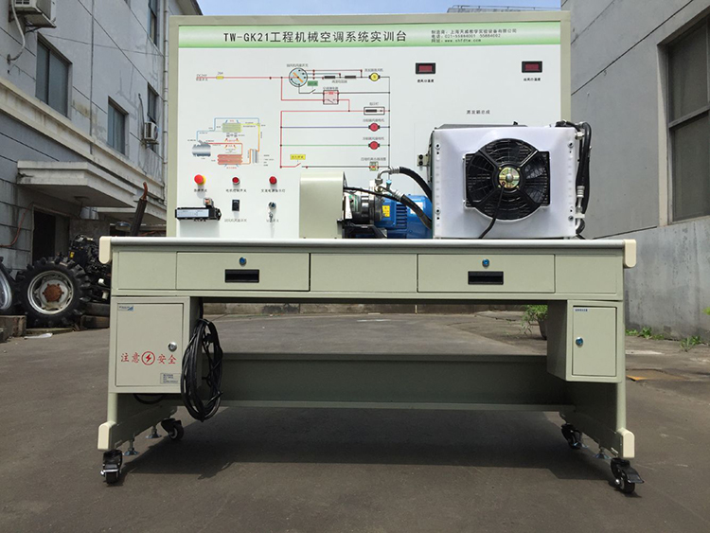
三、技术规格
外形尺寸：1600×700×1700mm(长×宽×高)
动力电源：三相四线(或三相五线)380V±10% 50Hz
外接电源：交流220V±10% 50Hz
工作电压：直流24V
制 冷 剂：R134a
工作温度：-40℃～+50℃
高压压力表：0～3.5MPa
低压压力表：0～1.5MPa
三相异步电动机：
型 号：YT 100L1-4
电 压：AC 380V
功 率：2.2KW
转 速：1420r/min
颜色：7032
钢管：40*40*3mm
面板机柜：1.5mm冷板冲压成形，背面设置维修门；
移动脚轮：120*80mm

四、基本配置(每台)
序号 | 名 称 | 规格型号 | 单位 | 数量
1 | 检测控制面板(面板柜) | 装有各种检测端子以及彩色电路图和原理图（1600*900*4mm) | 套 | 1
2 | 点火开关 |  | 个 | 1
3 | 高压压力表 | R134a，0～3.5MPa | 个 | 1
4 | 低压压力表 | R134a，0～1.5MPa | 个 | 1
5 | 数字式进风口温度表 |  | 个 | 1
6 | 数字式出风口温度表 |  | 个 | 1
7 | 单风口空调控制器总成 | 原车全新 | 套 | 1
8 | 单风口空调蒸发箱总成 | 原车全新 | 套 | 1
9 | 压缩机总成 | 原车全新 | 套 | 1
10 | 膨胀阀总成 | 原车全新 | 套 | 1
11 | 干燥器总成 | 原车全新 | 套 | 1
12 | 鼓风机总成 | 原车全新 | 套 | 1
13 | 冷凝器 | 原车全新 | 个 | 1
14 | 冷却电子风扇 | 原车全新 | 套 | 1
15 | 三相异步电动机 | YT 100L1-4/2.2KW | 台 | 1
16 | 移动台架(带自锁脚轮装置) | 1600×700×1700mm(长×宽×高) | 台 | 1
17 | 故障模拟与排除装置 |  | 套 | 1
18 | 设备教师手册 |  | 套 | 1
19 | 设备合格证、保修卡 |  | 套 | 1

